e) Der elektrische Strom transportiert elektrische Energie

Justin Müller:

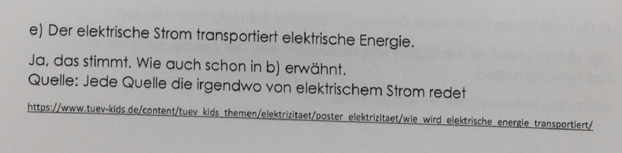

Hensch, Wunsch:

Als elektrische Energie (Formelzeichen E {\displaystyle E} E) bezeichnet man Energie, die mittels Elektrizität übertragen oder in elektrischen Feldern gespeichert wird.  
<https://de.wikipedia.org/wiki/Elektrische_Energie>

Niklas:

„Die elektrische Energie wird mit dem elektrischen Strom durch die Leitungen transportiert. ... Genauso transportiert der elektrische Strom die elektrische Energie vom Kraftwerk durch viele Leitungsnetze in jedes einzelne Haus.“

<https://www.tuev-kids.de/683/wie-wird-elektrische-energie-transportiert/>

-Der elektrische Strom transportiert elektrische Energie.Wahrder elektrische Strom transportiert die elektrische Energie vom Kraftwerk durch viele Leitungsnetze in jedes einzelne Haus.

Marvin Lennartz:Die elektrische Energie wird mit dem elektrischen Strom durch die Leitung transportiert <https://www.tuev-kids.de/683/wie-wird-elektrische-energie-transportiert/>